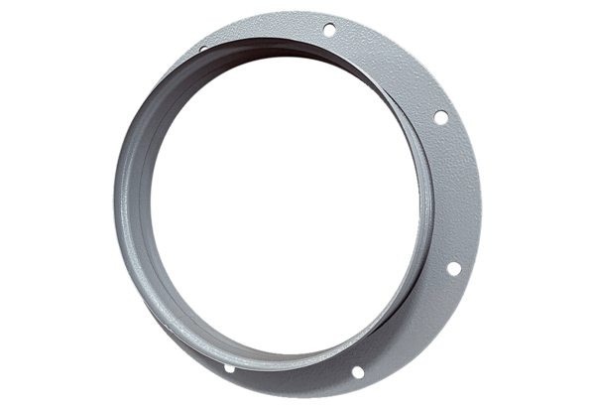Króćce ssawne ASI 22Opakowanie jednostkowe: 1 sztukaAsortyment: C
Numer artykułu: 0073.0434Producent: MAICO

